【心灵探索】
将欲取之，必先予之
（一院王聪慧推荐，2017年5月11日）

推荐理由：人间的所有的得失，所有的聚散，其实都说一场梦幻，而我们明知道是梦，却依旧在梦里沉迷，不肯转醒。佛说：一切随缘，但我们深情守护的人，优势却不及一个转身一个回眸。如果你不回眸，你的彼岸便是我无尽的天涯。

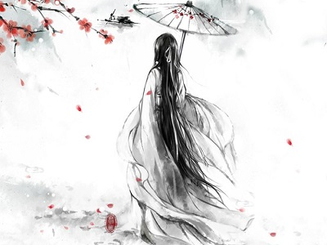

外面，突如其来的刀光把天空劈成两半，天空为之一破，瞬间浓云密布，天地陡暗。子弹般的雨从天空深处扫下，攻击着我安乐的居所。
居所里，好多美味的食物，触手可及，我可以在其中尽情享乐。那剪断阳光的盖子为我挡下雨的侵袭，我在里面悠哉悠哉，不用为食物而顾虑，不用被天敌所追杀。可这里，除了黑暗，依旧，黑暗。除了食物，还是食物，世界那么大，我想去看看，去看看那水彩未干的天空，去听听那来自大自然的潺潺呢喃，去嗅嗅那花儿身上的馥郁香息。
所以，我要冲破，这黑暗的囚笼，就算头破血流，就算，舍弃这满满的食物和安全感，就算，饿死，被杀死，哪怕，头破血流。所以，再见，食物们，我——要出去。
看着这满满的食物，不觉饿了，不觉贪了，有点恶心了，它们贪婪地勾住我的欲望时，我更觉恶心了。我开始觉得，这绝不是一个安乐所，而是一个地狱!这个地狱里有许多贪婪而丑恶的“僵尸”，渐渐榨食你的信念，它们原形毕露了。我看着这些伪装者，哦！天哪，不要看它们，会诱惑你的，它们太美味了，舍弃它们，一定要出去！
那黑暗的上空，挤进一束光线，我不屑地看着它们，朝那方向去了。当我挥舞着翅膀冲向天空时，前方是一面无形的墙，我被挡住了，没有去路，留给自己的，是一片无助的黑。下方，一片腐烂的罪恶，我好饿，好累，它们，它们好香，不！不要看！舍弃！舍弃它们！
很久，雨下得很久很久。而我，撑着那片封闭的天，不断喘息，满身狼狈。一扭头，又能看见它们戴着天使的伪具向我招手。筋疲力尽的我，俯看它们，又像一个恐怖的黑洞，使劲地，使劲地把我往下吸，而我，使劲逃脱着，逃脱着。
当一个倒立着的塑料瓶倒了，在一个垃圾房里，一个黑点趁此冲向了那天空的蔚蓝，悄无——声息。
刺痛扔像烟气般缠绕在我软绵绵的躯体上，但我看见了水彩未干的天空，像梦一样温柔的风儿，潺潺的水声以及芬香的花朵，我看见身后，那被我舍弃的食物们，不再后悔，因为我拥有了生存的斗志，我会拥有更多，得到更好。
我自由地飞行着，尽情享受阳光的抚摸，不时便有猎物撞入自己的视线，或许是敌人。我会因找不到食物而忧虑，会因敌人的追杀而逃命，自己是捕食者，也是被捕食者。我不再恐惧:
因为，将欲取之，必先予之。
因为，我想要得到什么，必先，付出什么。
因为，我舍弃了，那一瓶该舍弃的，得到了一个世界，全新的，一个不该舍弃、逃避的世界，是多么美好。
外面，突如其来的刀光把天空劈成两半，天空为之一破，子弹般的雨从天空深处扫下，一个小黑点躲在一团深绿下，驻赏，这世界的美好。
（推荐者注：本文来自美文网-经典文章-人生感悟2017年3月25日；作者：停灯向晓，报影无眠）
（注：学校关工网站刊发时间：2017年6月7日）

